Муниципальное общеобразовательное учреждение
Удельнинская гимназия
Раменского муниципального района Московской области

Инновационные образовательные технологии в работе учителя начальных классов.
Мишина Юлия Олеговна,
учитель начальных классов

Современная педагогика и педагогическая психология интенсивно разрабатывают новые образовательные технологии. Среди разнообразных направлений новых педагогических технологий ведущее место занимает проектная деятельность.
Работая над проблемой повышения качества знаний учащихся, развитием их познавательных и творческих способностей, я убедилась, что особое внимание надо направлять на формирование положительной мотивации учащихся, самостоятельное овладение знаниями, творческий подход в обучении. Необходимость решать эту проблему в своей педагогической деятельности подвигла меня к использованию проектного метода обучения как новой современной педагогической технологии, позволяющей развить эффективные средства самостоятельной учебной деятельности, соединяя в систему теоретические и практические составляющие деятельности учащихся, позволяя каждому раскрыть, развить и реализовать творческий потенциал своей личности.
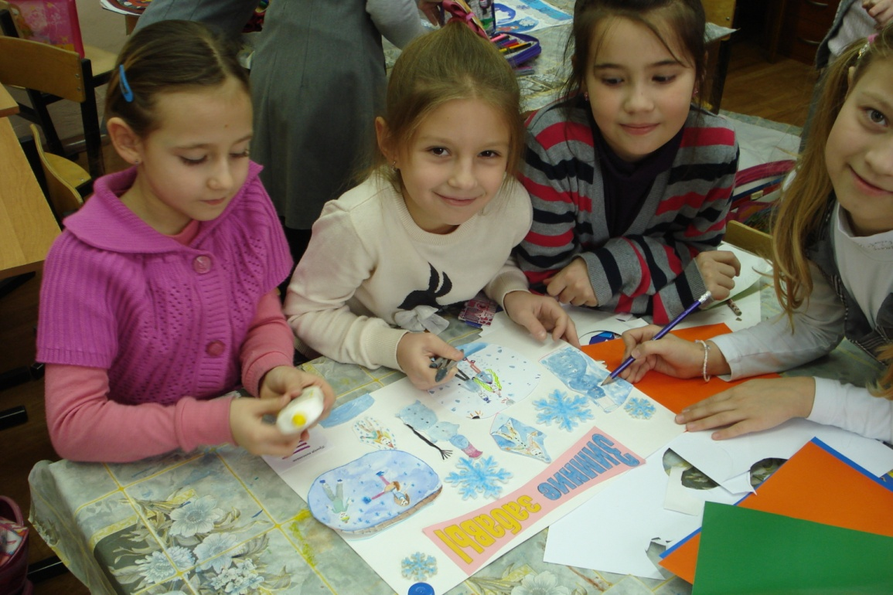
В основу метода проектов положена идея о направленности учебно-познавательной деятельности школьников на результат, который получается при решении той или иной практически или теоретически значимой проблемы.
Внешний результат можно увидеть, осмыслить, применить в реальной практической деятельности.
Внутренний результат – опыт деятельности – становится бесценным достоянием учащегося, соединяя в себе знания и умения, компетентности и ценности.
Проектная деятельность не является новшеством. Она связана с именами американского психолога, педагога и философа Джона Дьюи и его ученика Уильяма Килпатрика. Русскими педагогами основы проектного метода разрабатывались параллельно с американскими. Группа педагогов – исследователей под руководством С. Т. Шацкого работала по проблеме внедрения проектного метода обучения с 1905 года.
Проект — это специально организованный учителем и самостоятельно выполняемый учащимися комплекс действий, завершающихся созданием творческого продукта.
Метод проектов — совокупность учебно-познавательных приемов, которые позволяют решить ту или иную проблему в результате самостоятельных действий учащихся с обязательной презентацией этих результатов. Метод проектов всегда предполагает решение какой-то проблемы, предусматривающей, с одной стороны, использование разнообразных методов, с другой — интегрирование знаний, умений из различных областей науки.
Метод проектов реализует деятельностный подход к обучению. В основе каждого учебного проекта лежит проблема, из которой вытекает и цель, и задачи проектной деятельности учащихся. Проблема проекта обуславливает метод деятельности, направленной на ее решение. Целью проектной работы становится поиск способов решения проблемы, а задача проекта формулируется как задача достижения цели в определенных условиях.
Основные требования к проекту.
1.Необходимо наличие социально значимой задачи (проблемы) –исследовательской, информационной, практической.
2.Выполнение проекта начинается с планирования действий по разрешению проблемы, иными словами – с проектирования самого проекта, в частности – с определения вида продукта и формы презентации.
Наиболее важной частью плана является пооперационная разработка проекта, в которой указан перечень конкретных действий с указанием выходов, сроков и ответственных.
3.Каждый проект обязательно требует исследовательской работы учащихся.
Таким образом, отличительная черта проектной деятельности – поиск информации, которая затем будет обработана, осмыслена и представлена участникам проектной группы.
4.Результатом работы над проектом, иначе говоря, выходом проекта, является продукт.
5.Подготовленный продукт должен быть представлен заказчику и (или) представителям общественности, и представлен достаточно убедительно, как наиболее приемлемое средство решения проблемы.
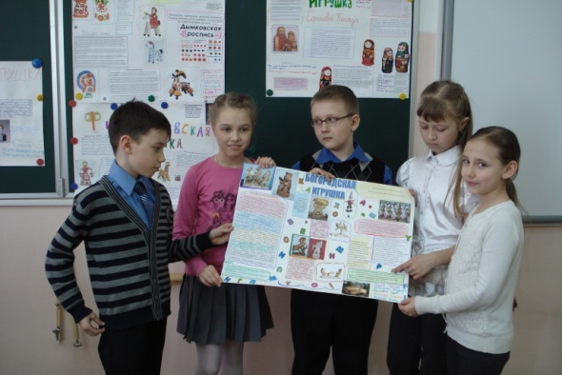
Таким образом, проект требует на завершающем этапе презентации своего продукта.
То есть проект – это “пять П”:
Проблема – Проектирование (планирование) – Поиск информации – Продукт – Презентация.
Шестое “П” проекта – его Портфолио, папка, в которой собраны все рабочие материалы проекта, в том числе черновики, дневные планы и отчёты и др.
Важное правило: каждый этап работы над проектом должен иметь свой конкретный продукт!
Учебный проект, как комплексный и многоцелевой метод, имеет большое количество видов и разновидностей.
Классификация проектов по целям и задачам:
Практико – ориентированный проект нацелен на социальные интересы самих участников проекта или внешнего заказчика.
Исследовательский проект по структуре напоминает подлинно научное исследование.
При этом используются методы современной науки: лабораторный эксперимент, моделирование, социологический опрос и другие.
Информационный проект направлен на сбор информации о каком-то объекте, явлении с целью ее анализа, обобщения и представления для широкой аудитории.
Творческий проект предполагает максимально свободный и нетрадиционный подход к оформлению результатов.
Ролевой проект. Разработка и реализация такого проекта наиболее сложна.
По комплексности (по предметно – содержательной области) можно выделить два типа проектов:
1) Монопроекты проводятся, как правило, в рамках одного предмета или одной области знания, хотя и могут использовать информацию из других областей знания и деятельности.
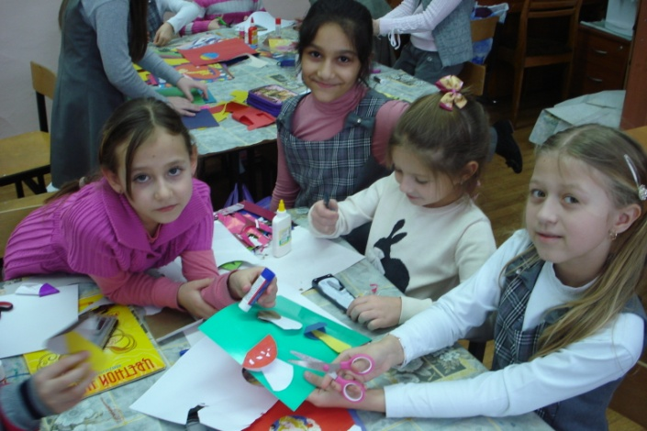
2) Межпредметные проекты выполняются исключительно во внеурочное время и под руководством нескольких специалистов в различных областях знания.
Проекты могут различаться и по характеру контактов между участниками.
Они могут быть: внутриклассными; внутришкольными; региональными; межрегиональными; международными.
Классификация проектов по продолжительности:
Мини – проекты могут укладываться в один урок или менее.
Краткосрочные проекты требуют выделения 4 – 6 уроков.
Недельные проекты выполняются в группах в ходе проектной недели.
Их выполнение занимает примерно 30 – 40 часов и целиком проходит при участии руководителя.
Годичные проекты могут выполняться как в группах, так и индивидуально. Весь годичный проект – от определения проблемы и темы до презентации выполняются во внеурочное время.
Презентация проектов.
Как уже отмечалось, одним из важных этапов осуществления учебного проекта является презентация. Выбор формы презентации проекта – задача не менее, а то и более сложная, чем выбор формы продукта проектной деятельности. Набор “типичных” форм презентации весьма ограничен, а потому здесь требуется особый полет фантазии.
Виды презентационных проектов:

- Деловая игра.
- Демонстрация видеофильма –- Диалог исторических или литературных персонажей.
- Доклад.
- Сообщение.
- Игра с залом.
- Компьютерная презентация.
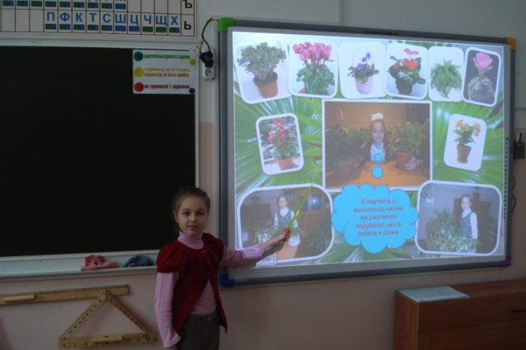
- Иллюстративное сопоставление фактов, документов, событий, эпох, цивилизаций…
- Инсценировка реального или вымышленного исторического события.
- Научная конференция.
- Отчет исследовательской работы.
- Пресс-конференция.
- Путешествие.
- Реклама.
- Ролевая игра.
- Соревнования
- Спектакль.
- Спортивная игра.
- Телепередача.
- Экскурсия.

В самой презентации заложен большой учебно-воспитательный эффект, обусловленный самим методом: дети учатся аргументировано излагать свои мысли, идеи, анализировать свою деятельность, предъявляя результаты рефлексии, анализа групповой и индивидуальной самостоятельной работы, вклада каждого участника проекта. Вид продукта определяет форму проведения презентации.
Итак, благодаря использованию в учебно – воспитательном процессе метода проектов, учащиеся овладевают навыками работы с различными источниками информации, в том числе информационно - коммуникативными технологиями; развивают познавательные и творческие навыки, умение ориентироваться в информационном пространстве, коммуникабельность и умение сотрудничать; учатся проводить исследования, анализировать результаты.
100% моих учащихся включены в проектно – исследовательскую деятельность.

